Развитие творческих способностей младших школьников с умственной отсталостью через кружковую работу.
Согласно адаптированной основной общеобразовательной программы школы, составленной в соответствии с ФГОС для детей с умственной отсталостью (интеллектуальными нарушениями) в школе реализуется программа духовно-нравственного развития обучающихся. Одной из целей, которые ставятся в этой программе, является приобщение обучающихся к базовым национальным ценностям российского общества. Одной из задач в области формирования личностной культуры является развитие трудолюбия, способности к преодолению трудностей, настойчивости в достижении результата. Одними из основных направлений духовно-нравственного развития обучающихся с умственной отсталостью являются:
• воспитание трудолюбия, творческого отношения к учению, труду, жизни;
• воспитание ценностного отношения к прекрасному, формирование представлений об эстетических идеалах и ценностях.
В своей работе успешно реализую данные направления через работу кружка «Чудесная соломка», которую организую в классе три года.
Для интеллектуального и духовного развития личности ребенка важным источником являются традиции национального искусства, знания о народных ремеслах. Данное приобщение возможно через ознакомление детей с национальным декоративно-прикладным искусством и народными ремеслами, а так же в процессе непосредственного изготовления декоративных композиций из соломы. Работа с соломкой представляет собой тот художественный ручной труд, который оказывает благотворное влияние на развитие интеллекта, речи и иных психических функций ребенка, активизирует способность к самостоятельному творчеству. Важно, что работа над разнообразными поделками из соломы, обладая большим потенциалом развития детей, поможет получить первые трудовые навыки, выработать трудолюбие, терпение и усидчивость, сформировать творческое мышление и развить фантазию.
Целью проведения кружка является - приобщение учащихся с умственной отсталостью к истокам мировой культуры своего народа.
Задачи кружка
1. Изучение индивидуальных интересов и потребностей учащихся во внеурочной деятельности.
2. Развитие творческих способностей ребенка в разных видах художественно эстетической деятельности.
3. Обучение детей владению различными техниками работы с материалами, инструментами и приспособлениями, необходимыми в работе.
Во время занятий использую технологии: разноуровневого обучения, здоровьесберегающие, информационно-коммуникационные. Различные методы обучения: демонстрационный, наглядный, словесный, практический, инструктаж.
На занятиях большое внимание уделяю формированию внутреннего мира растущего человека, его фантазии, художественного вкуса. Для поддержания интереса учащихся использую чтение произведений художественной литературы, просмотры фильмов, маленьких презентаций.
Для пополнения их знаний в области рукоделия, истории ремёсел, народного и современного творчества, новых тенденций в декоративно - прикладном искусстве посещаем выставки детского творчества, музеи.
Для понимания учащимися поставленной задачи, каждое занятие, как правило, включает в себя теоретическую часть и практическое выполнение.
В теоретической части - даю сведения по текущей теме, информацию познавательного характера.

Для того, чтобы практическая часть была удачно воплощена нужно терпение, желание и творческая фантазия. На занятиях пользуюсь пошаговыми инструкционными картами, иллюстрациями и образцами готовых работ, которые помогают учащимся правильно усваивать материал, позволяют раскрыть последовательность выполнения определённого задания.
В ходе выполнения практической части занятий слежу за осанкой детей, для предупреждения преждевременного наступления утомления и снятия у них мышечного статического напряжения провожу физкультпаузы, зарядку для глаз,
Стараюсь создавать ситуации успеха для каждого ребенка, отмечая аккуратность в работе, точность вырезанных деталей, проявленную самостоятельность.
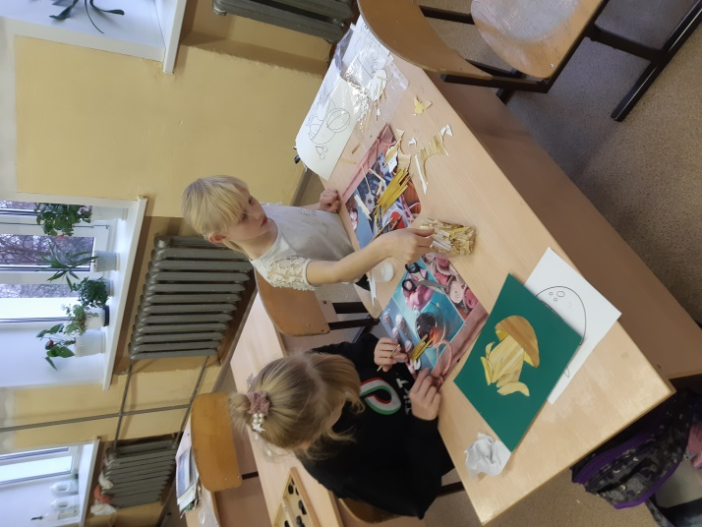
Для детей работа с соломкой особенно интересна.
При работе с соломкой ребенок прилагает намного больше усилий, чем при работе с бумагой или тканью, тем самым сильнее развивает мышцы, массирует активные точки пальцев рук, благодаря чему развивается мелкая моторика. К тому же соломка несёт в себе массу положительной энергии, так как это натуральный природный материал.
Кружок напрямую связан с социально бытовой адаптацией. Дети учатся пользоваться не только ножницами, клеем, соломкой, бумагой, но и с утюгом, соблюдая технику безопасности. Именно кружок помогает глубоко, ярко видеть прекрасное, как из простого стебелька можно сделать панно, которое дает возможность изменить интерьер своего жилья, сделать его уютным, красивым, комфортным.
Посещая кружок ребята научились:
подготавливать,
обрабатывать соломку
выбирать эскиз
деталировать эскиз
изготавливать детали
Проводить сборку элементов картины
Соломка – это красивый, теплый и душевный материал для всевозможных поделок, из нее можно смастерить несравненное чудо.
И ребята творят это чудо своими руками и получают награды.
